## Varolan bir projeyi/klasörü/dosyayı SVN’e eklemek için;

Eklenmek istenen klasör üzerinde sağ tuşa basılarak TortoiseSVN menüsünden Import özelliği seçilir.

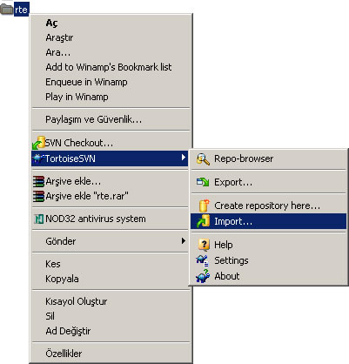

Karşımıza çıkan pencerede "URL of Repository" alanına repository adresi yazılır. Örneğin : <http://btesvn.bilisim.local/svn/Proje_1>

“Import Message" alanına kısa bir açıklama yazılarak "OK" tuşuna basalır.

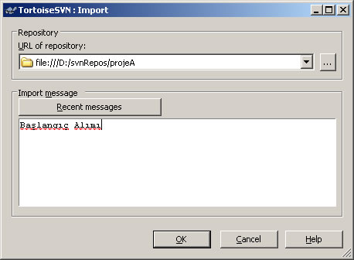

Karşımıza dosyalarımızın repositoriye eklenişini gösteren bir pencere çıkar. Ekleme işlemi bitince "Completed .." yazar. Ve en altta kaç adet dosya depoya eklendiğini gösterir.

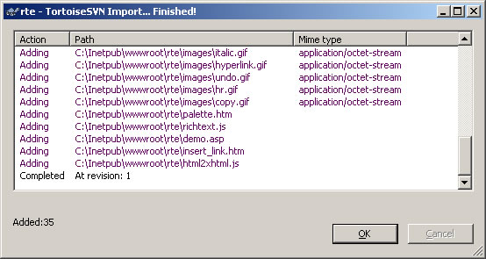

## Repository’den Dosyaları Çekme;

İlk kez çekme işlemi yapılıyorsa yeni bir klasör oluşturulur. Yeni oluşturulan klasöre veya daha önce çekme işlemi yapılan klasöre sağ tıklayıp "SVN Checkout…" seçeneğini seçelir.. Karşımıza çıkan "TortoiseSVN : Checkout" penceresinden daha önce projemiz için oluşturduğumuz repository adresi yazılır.. "OK" deyip dosyalar belirtilen klasöre çekilir.

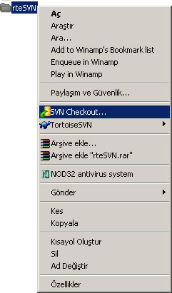

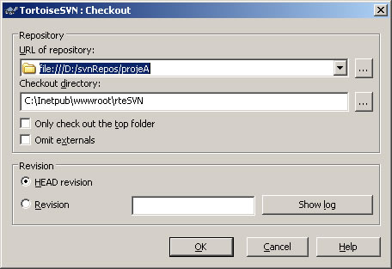

Sonraki pencerede hangi dosyaların çekildiğinin bilgisi görülür.. "OK" düğmesine basarak pencere kapatılır.

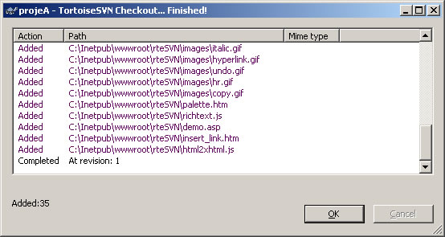

Checkout işlemi bittikten sonra klasör görünümü aşağıdaki şekilde değişir.

http://www.mutasyon.net/imx/makaleler/adimadim/tortoiseSVN10.jpg

Klasör içeriğindeki dosya ve klasörler de aşağıdaki gibi olacaktır.

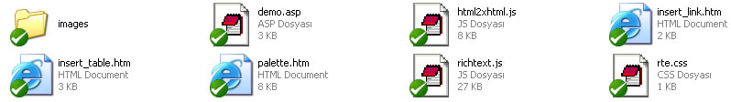

Artık bu klasör üzerinde çalışmalar yapılabilir.

## Repository’e Dosyaları Atma;

Klasörde bulunan herhangi bir dosyada yapılan değişiklik dosya ikonunun aşağıdaki şekilde görüldüğü gibi değişmesine sebep olacaktır.

http://www.mutasyon.net/imx/makaleler/adimadim/tortoiseSVN13.jpg

Yapılan değişikliklerden sonra klasörün son halini repository’e kaydetmek için klasöre sağ tıklayıp "SVN Commit" seçeneğini seçilir

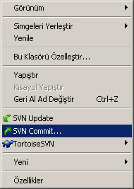

Açılan pencerede "Message" kısmına yapılan değişiklikleri anlatan bir açıklama yazılır. "Changes made" kısmında değişiklik yapılan ve klasöre yeni eklenen dosyalar görüntülenir. Listelenen dosyaya çift tıkladığınız zaman dosyanın hangi kısmında hangi değişikliği yaptığınızı görülür.. Bu pencerede "OK" tuşuna basarak commit tamamlanır.

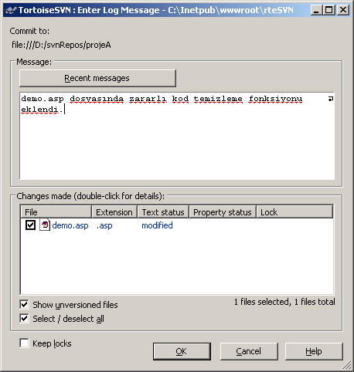

Yeni açılan pencerede hangi dosyanın depoya gönderildiği ve hangi numaralı revizyon olarak yollandığı belirtilir. . "OK" tuşuna tıklayarak bu pencereyi kapatılır.

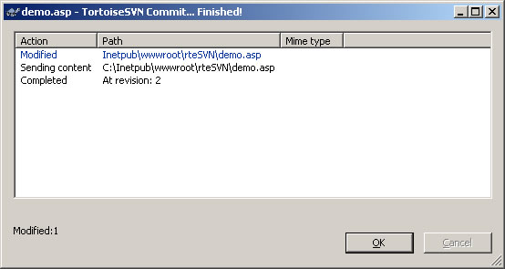

Eğer daha önce oluşturduğunuz bir revizyona geri dönmek isterseniz projenizin bulunduğu klasörde ile sağ tıklayıp "TortoiseSVN" menüsünden "Update to revision…" seçeneğini seçilir.

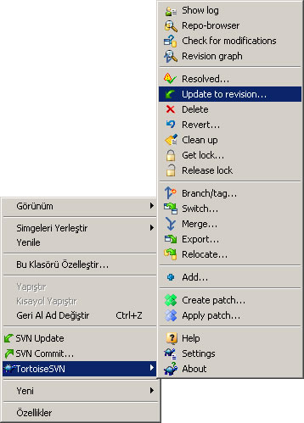

Ekrana hangi revizyonun yüklemek istendiğini soran bir pencere çıkar.

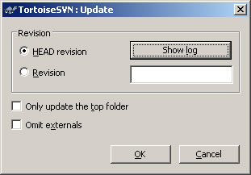

Daha önce yapılan revizyonları görebilmek için "Show log" düğmesine basılır.

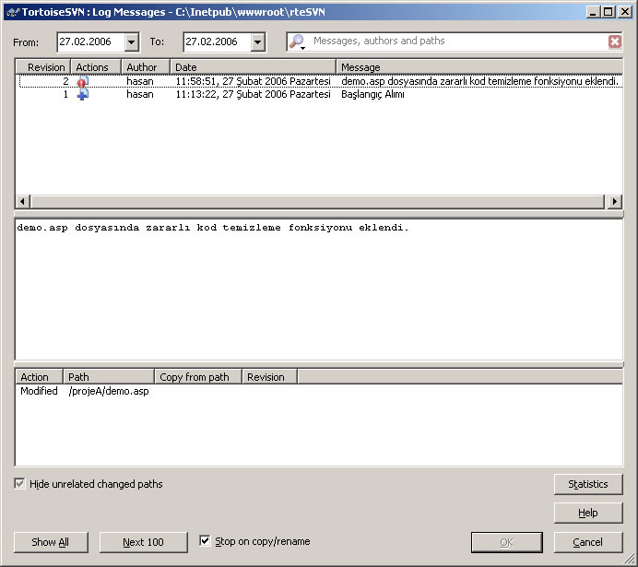

Bu pencerede üst kısımdan daha önceki revizyonlarımızı ve yanlarında açıklamalarını görülür.. Revizyonlardan birisine tıklanıldığında zaman aşağıda hangi dosyaların değiştiğini görebilir, ve bu dosyalardan birisine çift tıkladığımız zaman hangi kısmında ne değişiklik yaptığımızı görülebilir. Geri dönüş yapılmak istediğimiz revizyonu seçip "OK" tuşuna basarsak belirtilen revizyona geri dönüş yapabiliriz.